СПРАВКА
Хасанов Иззатилла Гайбиллоевич
С 2000 г. врач УЗД Институт Гематологии и Переливания крови
С 15 декабря 2018 г. ассистент кафедры УЗД ТашИУВ, внешний совместитель
с 4 февраля 2021 г Ташкентский институт усовершенствования врачей переименован в Центр развития профессиональной квалификации медицинских работиников при Мз РУз

Дата рождения: Место рождения:
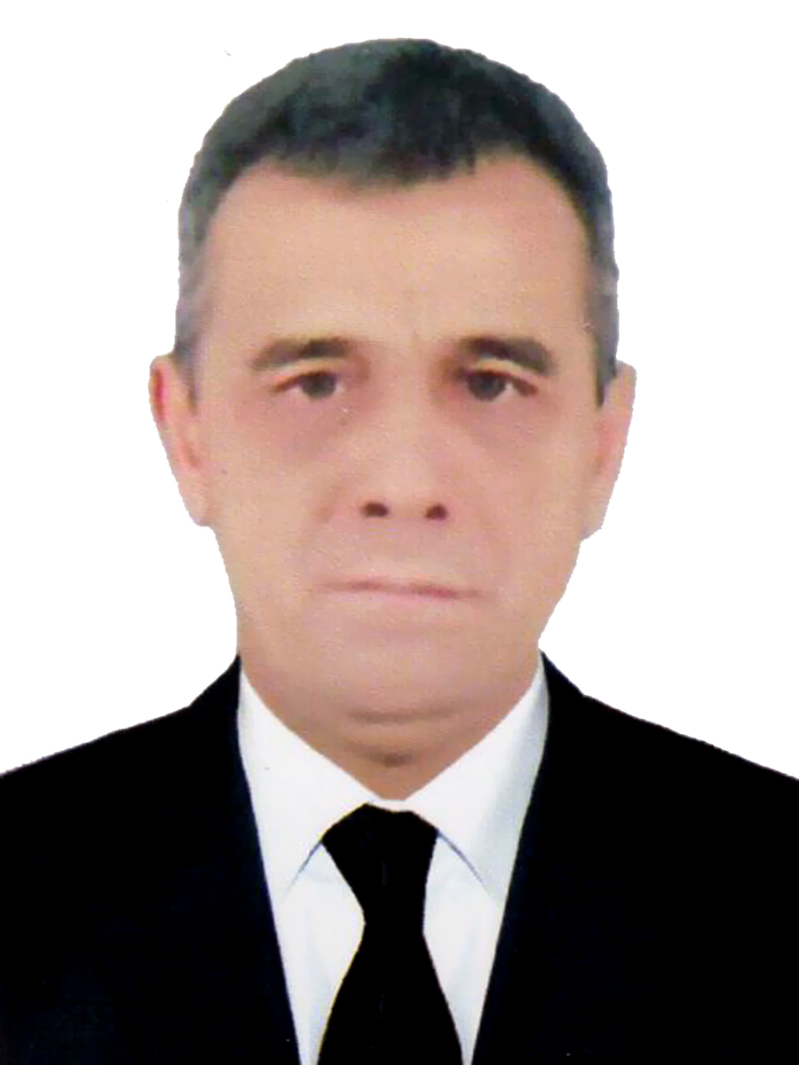
20.08.1962 г Бухарская область Гиждуванский
район
Национальность: Партийность:
узбек беспартийная
Образование: Окончил:
высшее Самаркандский медицинский институт
Специальность по образованию: Врач УЗИ
Учёная степень: Учёное звание:
- -
Какими иностранными языками владеет:
Русский, узбекский.
Имеет ли Государственные награды (какие): -
Является ли народным депутатом, членом центральных, республиканских, областных, городских, районных и других выборных органов (указать полностью):
-
ТРУДОВАЯ ДЕЯТЕЛЬНОСТЬ
1987-1993 гг  1993-1994 гг  1994-1994 гг  1994-1996 гг  1996-1996 гг  1996 -1999 гг  1999 -2000 гг  2000-26.10.2000 гг  2000-2000 гг  2000 г-д.с | Самаркандский медицинский институт факультет педиатрия  Бухарская область детская поликлиника № 4 врач-педиатр  Бухарский онкологический диспансер онколог  Бухарский онкологический диспансер анестезиолог  Бухарский онкологический диспансер врач методист  Освобожден от работы в связи поступление аспирантуру Таш кув  Аспирантуру закончил  Врач хирург  Переведен в отделение УЗИ  Институт Гематологии и Переливания крови Чиланзар ул. Катартал
с 4 февраля 2021 г ассистент кафедры ультразвуковой диагностики Центра развития профессиональной квалификации медицинских работиников при Мз РУз

СВЕДЕНИЯ

о близких родственниках Хасанова Изатилло Габуллаевиче

Степень родства | Фамилия, имя  и отчество | Дата и место рождения | Место работы  и должность | Место жительства
Отец | Хасанов Гайбилло | 1937 год | Пенсионер | Бухарская область  Гиждуванский район
Мать | Хасанова Норбиби | 1938 год | Пенсионерка | Бухарская область  Гиждуванский район
Брат | Хасанов Рамазон | 1959 год | Работник ДРСУ | Бухарская область  Гиждуванский район
Брат | Хасанов Гайрат | 1968 год | Рабочий | Бухарская область  Гиждуванский район
Брат | Хасанов Шавкат | 1970 год | рабочий | Бухарская область  Гиждуванский район
Брат | Хасанов Уктам | 1972год | рабочий | Бухарская область  Гиждуванский район
Брат | Хасанов Икром | 1974 год | рабочий | Бухарская область  Гиждуванский район
Сестра | Хасанова Гулчехра | 1964 год | Домохозяйка | Бухарская область  Гиждуванский район
Сестра | Хасанова Гульзода | 1980 год | Домохозяйка | Бухарская область  Гиждуванский район
Жена | Хамроева Насиба | 1972 | Врач-гинеколог | Г. Ташкент  Юнусобадский район4-7
Сын | Гайбиллоев Рустамбек | 1993 | Студент | Россия г.Уфа
Дочь | Гайбиллоева Сафия | 2001 | Учащиеся | Г.Ташкент
Свекор | Хамроев Амрулло | 1948 | Пенсионер | Бухарская область  Гиждуванский район
Свекровь | Мансурова Норжон | 1951 | Умерла | Бухарская область  Гиждуванский район

МАЪЛУМОТНОМА
Хасанов Иззатилло Ғайбиллоевич

2000 йлдан:
Кон куиш ва гематология илмий текшириш институти, УЗД шифокори

2018 й. 15 декабрдан бери ТВМОИ ултратовуш диагностикаси кафедрасида ассистент, ташки уриндош
2021 йил 4 февраль ойидан Тошкент врачлар малакасини ошириш институти Тиббиёт ходимларининг касбий малакасини ривожлантириш маркази деб узгартирилди
Туғилган йили: Туғилган жойи:
20.08.1962 г Бухоро вилоят Ғиждувон тумани

Миллати: Партиявийлиги:
ўзбек йўқ
Маълумоти: Тамомлаган:
олий Самарканд тиббиёт институти

Маълумоти бўйича мутахассислиги: УЗИ шифокори
Илмий даражаси: Илмий унвони:
йўқ йўқ
Қайси чет тилларини билади:
рус ва ўзбек тиллари
Давлат мукофотлари билан тақдирланганми (қанақа):
йўқ
Халқ депутатлари, республика, вилоят, шаҳар ва туман Кенгаши депутатими ёки бошқа
сайланадиган органларнинг аъзосими (тўлиқ кўрсатилиши лозим):
йўқ

МЕҲНАТ ФАОЛИЯТИ

1987-1993 йй  1993-1994 йй  1994-1994 йй  1994-1996 йй  1996-1996 йй  1996-1999 йй  1999-2000 йй  2000-2000 йй  2000-2000 йй  2000 -д.х/қ  2018 й – х.в.  2021 йил 4 февраль | Самарканд тиббиёт институт факультет педиатрия  Бухаро вилоят болалар шифохонаси № 4 шифокор-педиатр  Бухаро онкология диспансери онколог  Бухоро онкология диспансери анестезиолог  Бухоро онкология диспансер врач методист  ТВМОИ га аспирант булиши муносабати билан ишдан бушатилди  Аспирантура тугатдим  Врач хирург  УЗИ кабинетга врач  Республика қон қуйиш ва гемотология илмий текшириш институти  ТВМОИ ултратовуш диагностикаси кафедрасида ассистент, ташки уриндош  Тиббиёт ходимларининг касбий малакасини ривожлантириш маркази ултратовуш диагностикаси кафедраси ассистенти, ташки уриндош

Хасанов Иззатилло Ғайбиллоевичнинг яқин қариндошлари ҳақида

МАЪЛУМОТ

Қарин-  Дошлиги | Фамилияси, исми  ва отасининг исми | Туғилган йили  ва жойи | Иш жойи ва лавозими | Турар жойи
Отаси | Хасанов Гайбилло | 1937 йил | Вафот этган | Бухоро вилояти Ғиждувон тумани
Онаси | Хасанова Норбиби | 1938 йил | Нафақада | Бухоро вилояти Ғиждувон тумани
Акаси | Хасанов Рамазон | 1959 йил | ДРСУ ишчи | Бухоро вилояти Ғиждувон тумани
Укам | Хасанов Гайрат | 1968 йил | Ишчи | Бухоро вилояти Ғиждувон тумани
Укаси | Хасанов Шавкат | 1970 йил | Ишчи | Бухоро вилояти Ғиждувон тумани
Укаси | Хасанов Уктам | 1972 йил | Ишчи | Бухоро вилояти Ғиждувон тумани
Укаси | Хасанов Икром | 1974 йил | Ишчи | Бухоро вилояти Ғиждувон тумани
Синглиси | Хасанова Гулчехра | 1964 йил | Уй бекаси | Бухоро вилояти Ғиждувон тумани
Синглиси | Хасанова Гульзода | 1980 йил | Уй бекаси | Бухоро вилояти Ғиждувон тумани
Турмуш ўртоғи | Хамроева Насиба | 1972 йил | Врач-гинеколог | Ташкент ш  Юнусобод 4-7
Ўғли | Гайбиллоев Рустамбек | 1993 йил | Талаба | Россия .Уфа
Қизи | Гайбиллоева Сафия | 2001 йил | Ўқувчи | Тошкент ш Юнусобод 4-7
Қайнота | Хамроев Амрулло | 1948 йил | Нафақада | Бухоро вилояти Ғиждувон тумани
Қайнона | Мансурова Норжон | 1951 йил | Вафот этган | Бухоро вилояти Ғиждувон тумани

